
1ste recreantentornooi
voor onze jeugd

Op zaterdag 19 juni 2010 van 13u tot 19u

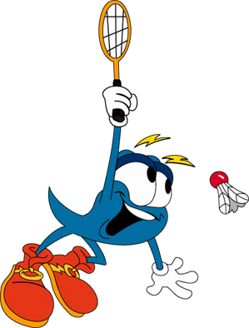
Kinderen die geen C2 (of hoger) spelers zijn kunnen deelnemen in volgende poules (C2 of hoger niet toegelaten, controle mogelijk)
* -9 jaar (enkel minibad)
* -11 jaar (enkel en open dubbel)
* -13 jaar (enkel en open dubbel)
* -15 jaar (enkel en dubbel jongens of dubbel meisjes)
Van 13 uur tot 16 uur worden de “enkel”matchen gespeeld
Van 16 uur tot 19 uur worden de “dubbel”matchen gespeeld:
* -11 en -13 jaar mag gemengd worden (jongen-jongen, meisje-meisje, jongen-meisje)
* -15 jaar wordt niet gemengd (jongen-jongen, of meisje-meisje)

Dit gebeuren gaat door in de sporthal ’t Veerleveld te Zaffelare.
Voor algemene inlichtingen: Rony Mestdagh 0474 780 454 of rony.mestdagh@telenet.be
Inschrijvingen (tot 14 juni ’10): Maurice Van Brussel 0477 243 056 of maurice.van.brussel@telenet.be
€1/p minibad -9
€ 2,5/p voor de -11, -13, -15
€4/p voor twee disciplines ( dubbel en enkel )
Elke deelnemer wint een prijs!

Voor elke poulewinnaar is er een trofee geschonken door :

